年级：__ 七 年 级 ___ 学科：____数 学_____ 编号：_ ___
精英未来学校
“五环导学”学导练一体化教学设计
课题名称：5.4.5几何图形问题
课型：_ 新授 _ 课时：_ 1 _ 设计人：_ 曹凯旋_ 审核人：________
学情分析 | 经过第三章代数式的学习后，具备一定的列代数式和找等量关系的基础，但在解答具体的问题中，尚未从复杂的文字中找到解题的数量关系，可能存在列代数式困难的现象存在。另外，追及问题曾经接触过，学生具备一定的经验基础，在解追及问题的方程时，需要注意不同学生的接收程度。
教学目标 | 1.利用行程图解决追及问题，理解追及问题中的等量关系。  2.经历余缺、等积问题的探究，归纳形积变化问题中的等量关系。  3.通过分析几何图形问题中的基本等量关系，领会几何量的代数化.
重点难点 | 重点：形积变化与追及问题。  难点：动点问题。
教师寄语 | 坚韧是打开成功大门的钥匙，勤奋是到达幸福彼岸的桨叶。
教学流程 | 教师导学活动 | 学生学习活动 | 复备
定  向  自  学 | 1.教师根据学生的学情、以问题引导思考，制定学案。  2.检测学生自学程度的问题，并下放给学生。  3.浏览学生答题情况，进一步掌握学生的学情，为调整和组织教学、有针对性的个性化教学做铺垫。  教师于前一天晚自习下放给学生。 | 学生晚二利用数学书、相关教辅资料完成教师布置的学案。
合  作  研  学 | PPT呈现合作研学内容，并让学生进行讨论，教师巡视，发现共性问题，为展示激学搜集材料。  五、(教材例5)如图1所示,在长方形ABCD中,AB=12 cm,BC=6 cm.动点P沿AB边从点A开始,向点B以2 cm/s的速度运动;动点Q沿DA边从点D开始,向点A以1 cm/s的速度运动.P,Q同时开始运动,用t(s)表示移动的时间.  （1）当t为何值时，AQ=AP？  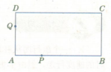  （2）当t为何值时，AQ+AP等于长方形ABCD周长的$\frac{1}{4}$  图1 | 学生组内交流、讨论有分歧的问题，为展示做好准备。
展  示  激  学 | 【动点问题】  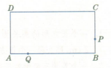  - 在上题情境中，如果点P到达点B后沿BC方向继续运动，点Q到达点A后沿AB方向继续运动，如图2所示。当点P到达点C时，点P和点Q同时停止运动。试求当t为何值时，线段AQ的长度等于线段CP长度的一半。 图2  课本A2  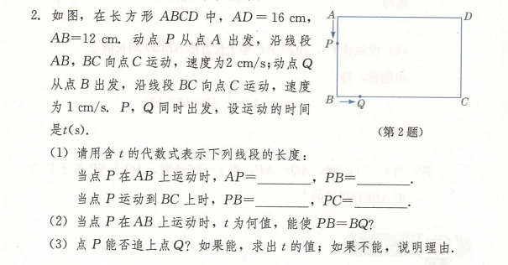 | 学生先独立思考，然后同伴交流，全班交流思考后的结果  学生回答展示，台下的同学提出质疑。
精  讲  领  学 | 找几何图形的等量（周长、面积公式）  用代数式表示线段长 | 学生思考，记忆。
反馈固学 | PPT呈现学案中自我检测的内容，巡视指导个性问题，共性问题全班交流展示。 | 学生独立思考作答；或再次进行合作交流并展示。
布置作业 | P166/168课后习题A、B组。
内容小结  思维导图  （结构化板书） | 找几何图形的等量（周长、面积公式）
课后反思

